Espacio curricular | Profesor | Libros | Imagen de tapa
Seminario de Salud | Sara Chequin | Balbiano, A. (2016). Salud y adolescencia. Buenos Aires. Santillana. Saberes clave. | 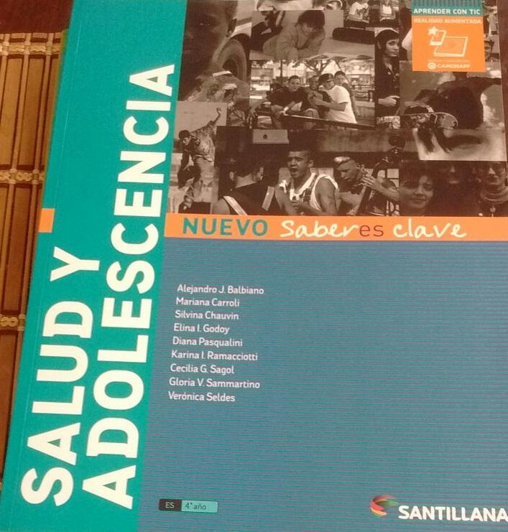
Física y Astronomía | Sara Chequín y Liliana Soler | Compendio confeccionado por el docente. | Se publicara en el mes de febrero
Ecología | Celeste Álvarez Bohle | Compendio confeccionado por el docente. | Se publicara en el mes de febrero
Matemática | Liliana soler | Compendio confeccionado por el docente. | Se publicara en el mes de febrero
Filosofía de las ciencias | Analía Meana | Compendio confeccionado por el docente. | Se publicara en el mes de febrero
E.D.I. | Lujan Correa | Compendio confeccionado por el docente. | Se publicara en el mes de febrero
Lengua | Fátima Roldan | Material proporcionado por el docente. | Se publicara en el mes de febrero
Seminario de ambiente y sociedad | Celeste Álvarez Bohle | Compendio confeccionado por el docente. | Se publicara en el mes de febrero
Educación Física |  | Confeccionado por el docente | Se publicara en el mes de febrero

